ДАТА 10.04.12 ПРЕДМЕТ Математика

МОУ ЛИЦЕЙ №15 КЛАСС 5 «А»

УЧИТЕЛЬ Копова Ольга Васильевна

ТЕМА Действия с обыкновенными дробями

ТИП УРОКА Урок повторения и обобщения знаний учащихся

ЦЕЛИ:
Дидактическая Повторение и закрепление навыков сложения, вычитания, умножения, деления и сравнения обыкновенных дробей;
Развивающая Развитие логического мышления, памяти, познавательного интереса, формирование математической речи, вырабатывать умение анализировать;
Воспитательная Приучать к эстетическому оформлению записи в тетради, умению общаться, прививать аккуратность.

ХОД УРОКА

Этапы | СОДЕРЖАНИЕ УРОКА | Время | Деятельность учителя | Деятельность учащихся
1 | ОРГАНИЗАЦИОННЫЙ ЭТАП  (12 апреля – день космонавтики, т.к. 12.04.61г. Ю.А.Гагарин совершил полет на космическом корабле. Мы с вами совершим полет с планеты «Обыкн.дроби» на планету «Десятичные дроби» | 1 | Организацион-  ная | Сообщают об отсутствующих
2 | ПОСТАНОВКА ЦЕЛИ  Садимся в корабли. Открываем тетради. Записываем дату посадки 10.04.07. Повод посадки: «Действия с обыкновенными дробями». Каждый космонавт должен все знать о своем корабле, а вы об обыкн. дробях. Цель наша - повторить и закрепить все действия с обыкновенными дробями. | 3 | Сообщает тему, дату проведения цель урока | Записывают в  тетради
3 | УСТНАЯ РАБОТА  (Допуск к полету - 1 этап)  1.Какие дроби вы знаете на сегодняшний день?  2.Какие действия вы используете при работе с обыкновенными дробями?  3.А какие бывают обыкновенные дроби?  4.Какое число лишнее в этом ряду  1/3; 23/75; 15/14; 8/9; 2/27 и почему?  5.Сравните дроби:1/2и3/4;3/5и3/7;6/7и3/7  6.Выполните сложение и вычитание: $a)\frac{3}{4}+\frac{1}{4}=$ $b)\frac{3}{4}−\frac{1}{2}=$ $c)2⋅\left(\frac{\text{13}}{\text{15}}−\frac{1}{2}+\frac{2}{\text{15}}\right)=$  7. Какие законы сложения и умножения помогают вам быстро справляться с вычислениями?  8.Выполните умножение и деление:  $a)\frac{3}{5}⋅\frac{2}{7}=$ $b)\frac{1}{4}:\frac{3}{5}=$ | 5 | Проводит устный фронтальный опрос, следит за верностью рассуждений, выставляет баллы за правильные ответы | Активно участвуют в устном опросе
4 | АКТИВИЗАЦИЯ РАБОТЫ УЧ-СЯ  (Допуск к полету – 2 этап)  Проводиться тест (1 балл за каждый №)  Показывается через м/проектор.  1.Сравните 1 и 5/3  а) 1>5/3 б) 1<5/3 в) 1=5/3  2.Вычислите: 3/5+1/3  а) 4/8 б) 4/15 в) 14/15  3.Вычислите: 1-3/5  а) 1/5 б) 2/5 в) 1  4.Вычислите: 2/5:3/5  а) 6/5 б) 2/3 в)1/5  5.Вычислите наиболее удобным способом 3(11/45-1/3+34/45)  а) 2 б)2/3 в)1 | 7 | Следит за выполнением работы, проводит проверку через м/проектор, выставляет общий балл каждому экипажу | Решают тест, проводят самоконтроль
5 | РАБОТА ЭКИПАЖЕЙ  Для решения задач необходимо вспомнить правило нахождения дроби от числа и числа по значению дроби.  В пути нам придется сделать 3 остановки. 1.Дорога состоит из 4-х участков. Первый участок составляет 3/8 части всей дороги, второй участок – 1/4 части, третий – 1/8 часть, а четвертый участок – 1200 км. Найти длину всей дороги.  1) 3/8+2/8+1/8=6/8=3/4(части)-составляют 3 участка  2) 1-3/4=1/4(часть) -составляет 4-й участок  3) 1200:1/4=4800(км) - длина всей дороги  Ответ: длина всей дороги 4800км.  ФИЗКУЛЬТМИНУТКА  2. Даны 3 фигуры: квадрат, круг, прямоугольник. Для круга и прямоугольника: какая часть не закрашена? Для квадрата: какая часть закрашена?  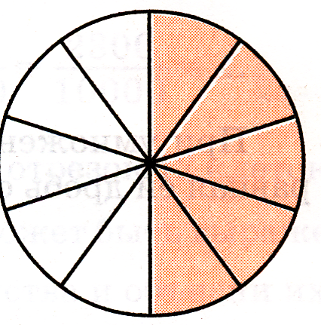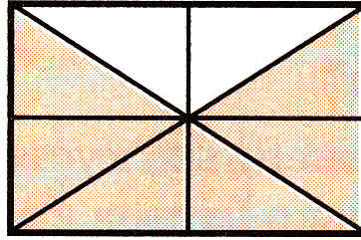  5/10=1/2; 1/3; 2/8=1/4.  Сравните поочередно получившиеся дроби.  1/2>1/3; 1/2>1/4; 1/3>1/4.  3. Решите уравнение $\frac{x−\frac{1}{5}}{3}=\frac{1}{3}$ и определите, является ли полученный корень корнем уравнения$\frac{5}{6}⋅x−1=0$.  $\frac{x−\frac{1}{5}}{3}=\frac{1}{3}$; $x−\frac{1}{5}=1$; $x=1+\frac{1}{5}$; $x=1\frac{1}{5}$.  $\frac{5}{6}⋅1\frac{1}{5}−1=0$; 0=0.  Ответ: $1\frac{1}{5}$. | 13 | Следит за правильностью рассуждений, исправляет недочеты (краткое условие записано на доске)  Вызывает желающих к доске выполнять 2 задачу,  следит за правильностью решения  Вызывает по желанию, следит за правильностью решения | К доске вызывается поочередно по одному ученику от каждого экипажа для выполнения задачи, остальные записывают решение в тетрадь  3 ученика у доски, остальные записывают решение в тетрадь  Один ученик работает у доски, остальные записывают решение в тетрадь
6 | ЭСТАФЕТА (3балла)  (Какой экипаж первым приземлится на планету «Десятичные дроби»?) Узнать, какое слово зашифровано.  1) $\frac{1}{3}⋅\frac{3}{4}=$  2) $+\frac{3}{4}=$  3) $:3\frac{3}{4}=$  4) $+\frac{1}{\text{15}}=$  5) $3=$  6) $−\frac{\text{11}}{\text{15}}=$  Ответ: КОСМОС | 8 | Объясняет условия проведения эстафеты, следит за работой, подводит итог эстафеты | Выполняют каждое задание по парам на время, затем проверяют получившееся слово
  О К С М
  1 1/4 4/15 1/3
7 | ДОМАШНЕЕ ЗАДАНИЕ  Составить самостоятельно задачу на действия с обыкновенными дробями и решить ее. (Оформить красочно на альбомном листе) | 2 | Поясняет домашнее задание | Внимательно слушают, а потом записывают
8 | ПОДВЕДЕНИЕ ИТОГОВ  Итак, сегодня на уроке мы повторили и закрепили все действия с обыкновенными дробями. Вы все работали очень хорошо, а главное, все долетели до новой планеты «Десятичные дроби». Молодцы ребята! Спасибо за урок. | 1

